ŠPORTKLUB MAGNEZIT FERONA KOŠICE
2022

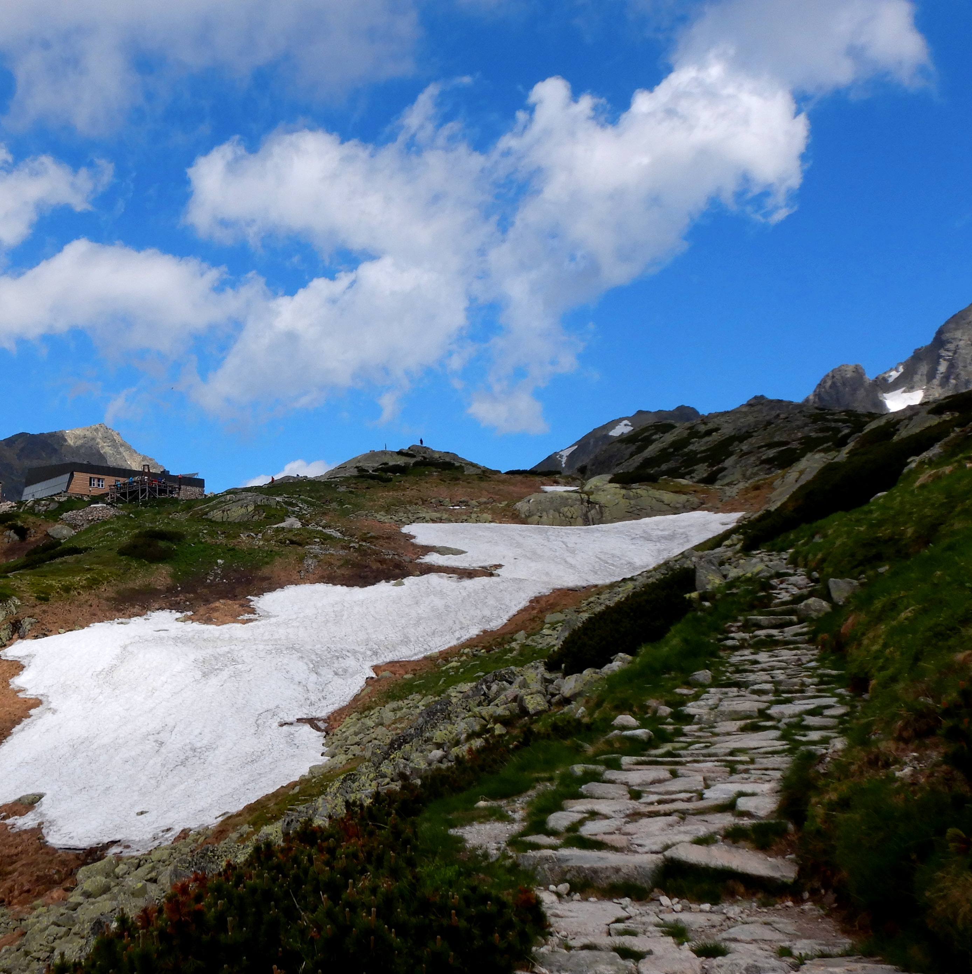


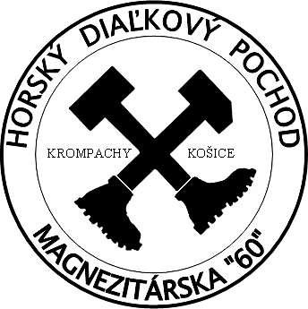


Motto 2022

„Ticho sa nenachádza na končiaroch hôr
a hluk sa nezdržiava na mestských trhoviskách.
Oboje je v srdci človeka.“

Lao-c'

Príjemné zážitky na turistických cestách,

veľa zdravia a optimizmu
vám všetkým želajú

členovia výboru



1959 – 2022
KALENDÁR TURISTICKÝCH AKCIÍ na ROK 2022

Milí turistickí priatelia,

Pripravili sme pre vás stručný turistický kalendár. To znamená, že každý člen má možnosť počas roku 2022 podávať doplňujúce návrhy.

Turistické akcie:
Informácie o konaní resp. nekonaní akcie z kalendára, o jej zmenách a termínoch:
Vedúci akcie informuje členov o pripravovanej akcii na informatívnej schôdzi v prípade, že sa bude môcť uskutočniť. Tiež rozpošle členom propozície akcie e-mailom, prostredníctvom referentky ŠMFK Jany Sásovej - pri jednodňových akciách minimálne 3 dni pred konaním akcie, pri viacdňových minimálne 1 týždeň pred dátumom uzávierky prihlášok.
Nové akcie:
Členovia môžu počas roku, v súlade s vyššie uvedeným, podávať návrhy na akcie a poslať ich v priloženom formulári referentke ŠMFK Jane Sásovej. Tieto návrhy po schválení budú preposlané členom.

Valné zhromaždenie:
Termín bude určený, o čom budete informovaní obvyklým spôsobom.

Informatívne schôdze:
Ak sa nebudeme môcť stretnúť v termínoch uvedených nižšie, svoje otázky ohľadom plánovaných akcií položte priamo vedúcim akcií, o ktoré mate záujem.

Členské príspevky a známky:

Prosíme do11.3.2022 nahláste záväzne záujem o členstvo v ŠMFK v roku 2022 a uhraďte členský príspevok na účet ŠMFK:
IBAN: SK79 1100 0000 0029 2086 5604
Do správy pre prijímateľa je nutné uviesť mená členov.

Výška ročného členského príspevku:
Člen ŠMFK je zaradený do kategórie podľa veku, ktorý dovŕši v roku 2022.

1.kategória: deti 6 - 15 r., seniori 70 r. a viac, ŤZP : 8 €
2.kategória. študenti 16 - 26 r., seniori 62 -69 r. 13 €
3.kategória: dospelí 18 - 61 r. 24 €

Noví členovia:
1.kategória: deti 6 - 15 r., seniori 70 r. a viac, ŤZP : 16 €
2.kategória. študenti 16 - 26 r., seniori 62 -69 r. 22 €
3.kategória: dospelí 18 - 61 r. 44 €

Na základe zaplateného členského a objednávky formou e-mailu alebo sms zakúpime členské známky, ktoré vám budú odovzdané do 31.3.2022.

------------------------------------------------------------------------------------------------------------
Ďalšie informácie o akciách, KST, KTMK získate aj na stránkach:
https://www.kst.sk/
http://ktmk.sk/hlavne-podujatia-ktmk/

2 0 2 2

1. 18.-19.02. PIENINY na bežkách - L
Trasy: podľa snehových podmienok
Vedúci: Valéria Lapšanská; tel. 0908 720 076, luxema@netkosice.sk

2. 18.-19.02. 58. Ročník zimného stretnutia turistov Košíc a okolia
Trasy: v areáli Alpinka
Vedúci: účasť individuálna

3. 15.-18.2. Zimný prechod MALÁ FATRA – P
Trasy: Nezbudská Lúčka, Chata pod Suchým, Chata pod Chlebom, Štefanová
Doprava: verejná alebo autami
Ubytovanie: na horských chatách
Vedúci: Ivan Šimko, tel. 0903549491, ivanmichal21@gmail.com

4. 11.-13.3. 17. MEMORIÁL TONKA KORÉNEKA - P, VHT
Trasy: rokliny Slovenského Raja
Vedúci: Štefan Kuiš; tel.0905 506 764, turistakuko@netkosice.sk

5. 28.3. 1. INFORMATÍVNA SCHÔDZA
Miesto: bude uvedené v pozvánke
Program: v pozvánke , členské známky!
Čas: pondelok, 17.00 hod.

6. 10.4. 100 JARNÝCH kilometrov – zahájenie 65. ročníka - P, C
34. onkokardioturistika
Trasy: podľa propozícií organizátora KST Medicína Košice
Vedúci: Zlata Cimová; tel. 6712 210; 0903 374351, cimova.zlata@gmail.com

7. 9.4. BRIGÁDA NA CHATÁCH
Miesto: Košické Hámre
Vedúci: organizuje výbor ŠMFK

8. xx.x. VALNÉ ZHROMAŽDENIE termín bude včas oznámený!
Miesto: bude uvedené v pozvánke
Program: v pozvánke
Čas: pondelok o 17.00 hod

9. 23.4. 16. MEDZINÁRODNÉ STRETNUTIE TURISTOV NA VEĽKOM MILIČI
43. POCHOD PRIATEĽSTVA - P, C
Trasy: podľa propozícií OPT TJ Slávia UPJŠ Košice, KTMK
Vedúci: Štefan Kuiš; tel.0905 506 764, turistakuko@netkosice.sk

10. 7.5. 44. MAGNEZITÁRSKA 60-KA - P, C IVV
Trasy: P: 10,15,25,30,35 a 60 km; C: 25-80 km podľa propozícií
Vedúci: Štefan Kuiš, 0905 506 764, turistakuko@netkosice.sk

11. 14.5. MAKOVICA
Trasa: Kecerovský Lipovec, Makovica, Rankovské skaly, Herľany cca 20km
Doprava: verejná
Vedúca: Božena Soroková, 0915 614 079, bozenasorokova@gmail.com

12. 27.-29.5. 57. Stretnutie čitateľov časopisu KRÁSY SLOVENSKA
Malinô Brdo, Veľká Fatra
Trasy: podľa propozícií organizátorov RR KST Liptov, KST -sekcia PT, redakcia časopisu
Vedúci: účasť individuálna

13. 4.6. LETNÉ STRETNUTIE na Chate Diana
Organizátor: TJ Slávia UPJŠ
Vedúci: účasť individuálna

14. 13.6. 2. INFORMATÍVNA SCHÔDZA
Miesto: bude uvedené v pozvánke
Program: v pozvánke
Čas: pondelok, 17.00 hod.

15. 18.6. BRIGÁDA NA CHATÁCH - upratovacia
Miesto: Košické Hámre
Vedúci: organizuje výbor ŠMFK

16. 18.6. 41. RUDOHORSKÁ 100-KA - P, C IVV
Trasy: podľa propozícií organizátora ŠMFK P: 10,50,100 km; C: 25,50,120 km
Vedúci: Štefan Kuiš; tel.0905 506 764, turistakuko@netkosice.sk

17. 23.-26.6. 55. ZRAZ VYSOKOHORSKÝCH TURISTOV KST –Tatranská Lomnica –VHT
Trasy: podľa propozícií sekcie VHT KST
Doprava: verejná alebo autami vo štvrtok popoludní
Ubytovanie: Hotel Morava v Tatr.Lomnici
Poznámka: doporučujem zimnú VHT výstroj na neznačkované túry
Vedúci: Zlata Cimová; tel. 6712 210; 0903 374351, cimova.zlata@gmail.com
Prihlášky: do 15. 05.

18. 17.7. KOJŠOVSKÁ 25-ka
Trasy: podľa propozícií KST Horal Kojšov

19. 23.7. 33. ŠĽAPAJ DO POPROČA - P, C
Trasy: podľa propozícií KST Poproč
Vedúci: Štefan Kuiš; tel. 0905 506 764, turistakuko@netkosice.sk

20. 1.9. Hviezdicový výstup na PREDNÚ HOLICU

21. 11.-12.9. RYSY z Poľska – P, VHT
Trasy: So: Lysá Poľana – Rysy – chata
Ne: dohodou účastníkov
Doprava: verejná
Ubytovanie: chata pod Rysmi
Vedúci: Jana Sásová; tel. 393 2057, 0905 597706, jana.sasova@orangemail.sk

22. 12.9. 3. INFORMATÍVNA SCHÔDZA
Miesto: bude uvedené v pozvánke
Program: v pozvánke
Čas: pondelok, 17.00 hod

23. 15.-18.9. LIPTOV na bicykli – C
Trasy: okolie Liptovského Trnovca
Doprava: verejná alebo autami
Ubytovanie: penzión, chata
Vedúci: Valéria Lapšanská; tel. 0908 720 076, luxema@netkosice.sk
Prihlášky: do 31.7.

24. 2.10. 12. VODÁCKY CYKLOMARATÓN - C
Sprievodná akcia 52. Vodáckeho maratónu a plavby troch generácii
Organizátor: Maratónsky Klub a OV Košického vodáckeho maratónu
Trasa: bude uvedená v pozvánke
Vedúci: Štefan Kuiš; tel. 0905 506 764, turistakuko@netkosice.sk

25. 8.10. SĽUBICA - P
Trasa: bude uvedená v pozvánke
Vedúci: Zlata Cimová; tel. 6712 210; 0903 374351, cimova.zlata@gmail.com

26. xx.-xx.10. TATRY cez deň a KINO v noci
- VHT a Medzinárodný festival horských filmov v Poprade
Trasy: podľa podmienok na horách
Doprava: verejná alebo autami
Ubytovanie: v Poprade
Poznámka: termín podľa konania MFHF
Vedúci: Jana Sásová; tel. 393 2057,0905 597706, jana.sasova@orangemail.sk

27. 22.10. BRIGÁDA NA CHATÁCH
Miesto: Košické Hámre
Vedúci: organizuje výbor ŠMFK

28. 16.10. 34. onkokardioturistika – jesenná časť
Trasy: podľa propozícií organizátora KST Medicína Košice
Vedúci: Zlata Cimová; tel. 6712 210; 0903 374351, cimova.zlata@gmail.com

29. 5.11. 24. PIETNA SPOMIENKA NA ZOSNULÝCH KOŠICKÝCH TURISTOV – P
Miesto: kaplnka pri chate na Prednej Holici
Program: podľa pozvánky organizátora TOM KRTKO
Vedúci: Zlata Cimová; tel. 6712 210; 0903 374 351, cimova.zlata@gmail.com

30. 7.11. 4. INFORMATÍVNA SCHÔDZA
Miesto: bude uvedené v pozvánke
Program: v pozvánke
Čas: pondelok, 17.00 hod

31. 19.11. BETKINA VYCHÁDZKA - P
Trasa: okolie Košíc
Vedúci: Alžbeta Šándorová; tel.6432 370; 0948 667 563, alpasa@netkosice.sk

32. 3.12. MIKULÁŠ na Kojšovskej Holi – P
Trasa: bude uvedená v pozvánke
Doprava: verejná, autami
Vedúci: Peter Klobušník; tel.0907 150 898, klobusnik.peter@atk.sk

33. 17.12. Pochod do BUDIMÍRA - P - zatiaľ bez termínu
Trasa: peší prechod zo sídliska Ťahanovce lesoparkom cez kopec do starého
kaštieľa v Budimíre na burzu starožitností
Organizátor: Klub turistov mesta Košice, KAC Jednota Košice, TOM Krtko
Vedúci: Zlata Cimová; tel. 6712 210; 0903 374351, cimova.zlata@gmail.com

34. 17.12. TATRANSKÁ CHATA predvianočná - VHT
Trasa: podľa podmienok na horách
Doprava: verejná
Vedúci: Jana Sásová; tel. 393 2057,0905 597 706, jana.sasova@orangemail.sk

35. 27.12. Po-ŠTEFANSKÁ VYCHÁDZKA – P
Trasa: bude uvedená v pozvánke
Vedúci: Štefan Kuiš; tel. 0905 506764, turistakuko@netkosice.sk

36. 31.12. SILVESTROVSKÝ VÝSTUP - P, L
Trasa: bude uvedená v pozvánke
Doprava: verejná, autami
Vedúci: Jana Sásová; tel. 393 2057,0905 597 706, jana.sasova@orangemail.sk

____________________________________________________________________________

Použité skratky : L presun na bežkách
P peší presun
V vodný presun
C presun na bicykli
VHT vysokohorská turistika
Lez lezenie
KST Klub slovenských turistov
KTMK Klub turistov mesta Košice
RR Regionálna rada
ŠMFK Športklub Magnezit Ferona Košice

Poznámky:

- Ďalšie informácie o akciách získate u vedúceho akcie, na webovej stránke www.magnezitferona.info a na informatívnych schôdzach ŠMFK.

- Vedúci akcie je povinný informovať členov o pripravovanej akcii na informatívnej schôdzi. Tiež rozposlať členom propozície akcie e-mailom, prostredníctvom referentky ŠMFK Jany Sásovej - pri jednodňových akciách 3 dni pred konaním akcie, pri viacdňových minimálne 1 týždeň pred dátumom uzávierky prihlášok

- Prihlásení záujemcovia sú naďalej informovaní vedúcim akcie o podrobnostiach a zmenách akcie, prostredníctvom e-mailov alebo telefonicky.

- Oznamy o prípadných zmenách v Turistickom kalendári 2022 sú zverejňované na webovej stránke, na informatívnych schôdzach ŠMFK a prostredníctvom e-mailov.

- V prípade zmeny cestovného poriadku je možná vhodná zmena trasy akcie.

- Platenie členských príspevkov, zľavy ŠMFK, chaty, … viď. SMERNICE ŠMFK

Kontakty na členov výboru:

CIMOVÁ Zlata predseda ŠMFK
055/ 6712 210, 0903 374 351,
cimova.zlata@gmail.com

KLOBUŠNÍK Peter hospodár ŠMFK
0907 150 898,
klobusnik.peter@atk.sk

KUIŠ Štefan tajomník ŠMFK
0905 506 764,
turistakuko@netkosice.sk

SÁSOVÁ Jana referent ŠMFK
055/ 393 2057, 0905 597 706,
jana.sasova@orangemail.sk

SZABÓOVÁ Jana referent ŠMFK
0903 397 525,
jana.szaboova@pobox.sk

ŠČERBÁK Stanislav koordinátor pobytov na chatách, správca skladu ŠMFK
0907 920 631,
scerbakst@gmail.com

MEDVE Ernest koordinátor údržby chát ŠMFK
0907 301 729
medveova@centrum.sk



Ferona Slovakia a.s., prevádzka Košice
Londýnska 8, 043 00 Košice

Vám ponúka:

- široký sortiment profilových ocelí
plechov, širokoohýbaných profilov
nerezových plechov
rúr, uzavretých profilov
drôtu, lán, pramencov, ťahaných ocelí
zváracích drôtov
beton. sietí
pletív, tkanív
výrobkov z farebných kovov
a ďalšieho tovaru
- delenie a odvoz zakúpeného tovaru
- poradenské služby

Za hotové i na faktúry –
pre firmy aj obyvateľstvo!

telefón: fax:
055/6802 111 055/6802 219, 6802 183

Potrebujete k hutnému materiálu i ostatný stavebný materiál ?
Využite možnosť nákupu stavebného materiálu v blízkej
malopredajni na Holubyho č. 31 ( 100 m od Londýnskej 8 )

